5月10日今日动态
出勤：本班今日出勤人数27人。今日2人未来园。
1.晨间来园
张一嘉开开心心走到教室门口，他很自然地和老师打招呼，老师早上好。然后自己主动绕好水背带放在水杯架的第二层。
贺健宸从晨检的地方看到了老师，就大声喊老师早上好，然后一路小跑进教室。
焦云舒和郭颜睿一起走到教室门口，刚到门口舒舒就大声说：“老师早上好。”然后棒棒也紧随其后说：“老师早上好。”然后两人把水壶从身上拿下来放到水杯架上，走到签到桌上贴照片签到。

2.区域活动
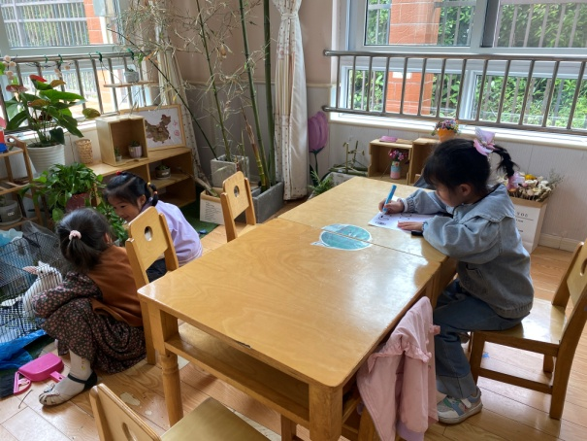  玥玥、噜噜在科探区给兔子喂食，并用放大镜观察兔子的毛发以及它进食的方法；一一用放大镜观察指纹并记录下来。 | 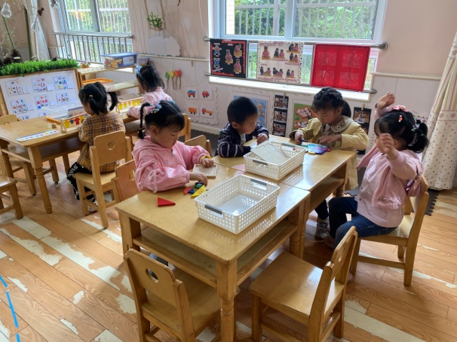  66和萱萱根据任务卡将衣服有规律地排列；伊一、露露、小豆豆自己拼汽车积木，伊一说他们不用底板就能行；音音拼七巧板。
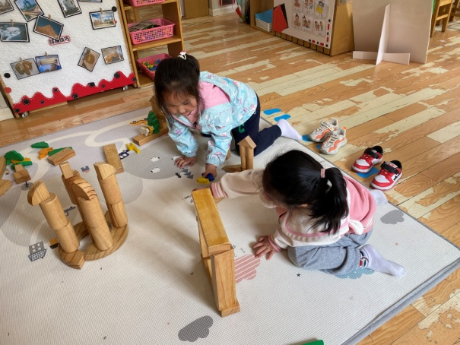  妞妞和叮当将半圆环组合，上面放四个圆柱，再往上垒，最上面放1/4圆，后又用两倍单元积木竖起围成方框，里面放上动物。 | 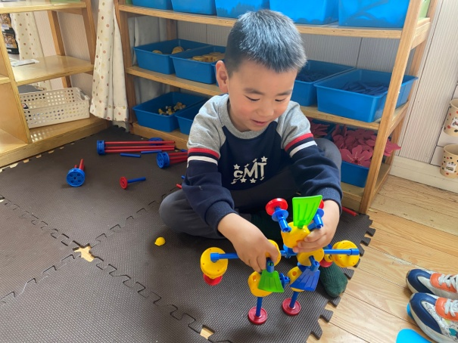  宸宸拼出方形做身体，上面用两通连一个万能点做头，螺旋桨片做头发，圆片做眼睛，左右、下面分别插短棒，上插圆片和点。

3.集体活动
社会：有用的大拇指
这是一节社会活动，通过运用体验法，将幼儿的大拇指用保鲜膜绑起来，让幼儿在让大拇指休息的基础上，用手做各种事情，如翻书、拿杯子、画画、脱衣服、搭建积木等等。五个手指以拇指最重要，可以单独与其它四指分开统力，并统御着其他并列的四指。没有拇指，手就不能充分发挥作用。拇指和其他四指不同，它的活动范围广，能感受物体的立体感。孩子们在活动中感知到没有大拇指是很不方便的，从而知道大拇指的用处，明白要更好地保护自己的大拇指。
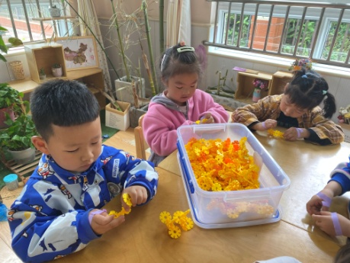  没有大拇指，雪花片难拿起来，两个雪花片都不能连接。 | 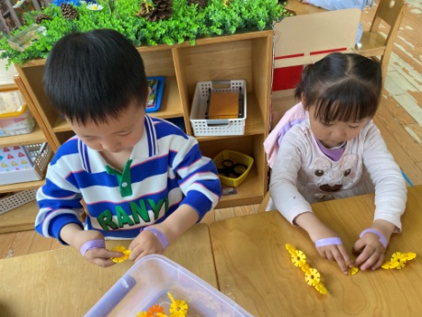  没有大拇指，我都是用食指把雪花片抠出来的，好难。
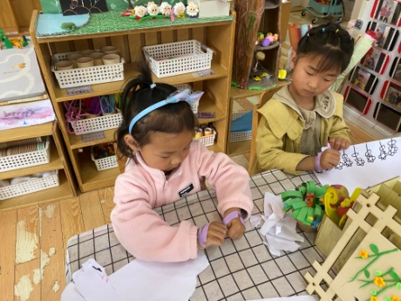  没有大拇指，纸都拿不起来，一撕就滑掉了。 | 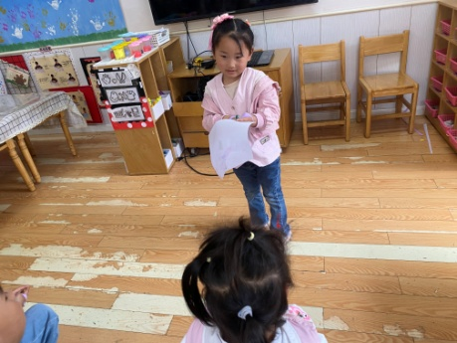  没有大拇指，剪刀都打不开来，不能剪纸。

4.生活观察：
观察时间：2023.5.10
观察对象：小三班今日来园幼儿
观察者：邹洁、耿佳、丁丹娜
观察目的：具有良好的生活习惯与生活能力（指向能力）
观察内容：
①坚持午睡
②主动饮用白开水
③游戏后整理好玩具
④按时进餐（点心、午餐）
观察背景：
纵观幼儿在园一日生活中的各种小事 ，已经进行了一段时间的“具有良好的生活习惯与生活能力”观察记录。旨在让幼儿保持有规律的生活，养成良好的作息、饮食、卫生习惯。如：早睡早起、每天午睡、按时进餐、吃好午餐等。
（备注：家园共同合作，才是最高效的方式呀！）
儿童 | 坚持午睡 | 水杯喝完 | 整理好玩具 | 用好点心、吃完午餐
张一嘉 | ★ | ★ | ★ | ★
贺健宸 | ★ | ★ | ★ | ★
秦苏安 | ★ | ★ | ★ | ★
高羽安 | ★ | ★ | ★ | ★
徐佳禾 | ★ | ★ | 收拾略慢 | ★
肖尧 | ★ | ★ | ★ | ★
杨梦露 | ★ | ★ | ★ | ★
王凝音 | ★ | ★ | ★ | ★
李子木 | ★ | ★ | ★ | ★
焦云舒 | ★ | ★ | ★ | ★
李兴琪 | ★ | ★ | ★ | ★
陈艺萱 | ★ | ★ | 部分玩具未收 | ★
杨佳伊 | ★ | ★ | ★ | ★
朱琪玥 | ★ | ★ | ★ | 进餐略慢
赵希羽 | ★ | ★ | 部分玩具未收 | ★
陈竞泽 | ★ | ★ | ★ | ★
徐亿涵 | ★ | ★ | ★ | ★
邵崔钰 | ★ | ★ | ★ | ★
左轶萱 | ★ | ★ | ★ | ★
张漪乐 | ★ | ★ | 部分玩具未收 | ★
王紫妍 | ★ | ★ | ★ | ★
夏天一 | ★ | ★ | ★ | ★
罗景宸 | 请假
郭煜霖 | ★ | ★ | ★ | ★
郭颜睿 | ★ | ★ | ★ | ★
李梓朋 | ★ | ★ | ★ | 进餐略慢
李伊一 | ★ | ★ | ★ | ★
赵毓宁 | ★ | ★ | ★ | ★
吕若夷 | 请假
5.温馨提示
1.近来气温变化大，幼儿容易受凉感冒，甚至诱发哮喘。建议给幼儿灵活增减衣物，热水泡脚冷水洗脸，增加户外运动，以提高免疫力，预防感冒。
2.天气较热，请家长为孩子准备多一些的温水装在水壶里带至幼儿园，方便孩子们在户外混龄中饮水，同时为孩子垫好汗背巾，我们会为孩子及时更换。

